プログラム
９月１６日(土) | ９月１７日(日) | ９月１８日(月・休)
6：00  7：00  8：00  9：00  10：00  11:00  12:00  13:00 受 付  14:00 集会室403号(センタ－棟)  15:00  開会礼拝  オリエンテ－ション  16:00 アイスブレイク  17:00 夕食(17:00～19:00)  18:00  19:00 リハ－サル室(センタ－棟)  ②  20:00  「オ－ル青年の集い杯争奪」  大運動会  21:00  グループ顔合わせ  22:00 終了  自由・シャワ－・就寝 | 6：00  起 床  7：00 朝 食(7:00～9:00)  8：00  教会の礼拝に出席  9：00  10：00  11:00  12:00  13:00  ③  14:00 歴史フィ－ルドワ－ク  (東京・横浜・鎌倉)  A.東京コ－ス  15:00  B.横浜コース  16:00 C.鎌倉コース  17:00 夕食(17:00～19:00)  18:00  19:00 集会室409号(センタ－棟)  ④  20:00  テ－マ別グループトーク  21:00  22:00 終了  自由・シャワ－・就寝 | 6：00  起 床  7：00 朝 食(7:00～8:00)  8：00 柏木教会へ移動  9：00  ⑤  テーマ別  グループトーク  (発表に向けての準備)  会場 柏木教会  10：00  11:00  12:00  昼 食  13:00  ⑥  各グループによる発表  礼 拝  14:00  15:00  16:00 解散

集合・受付場所 センター棟４階 集会室４０３号
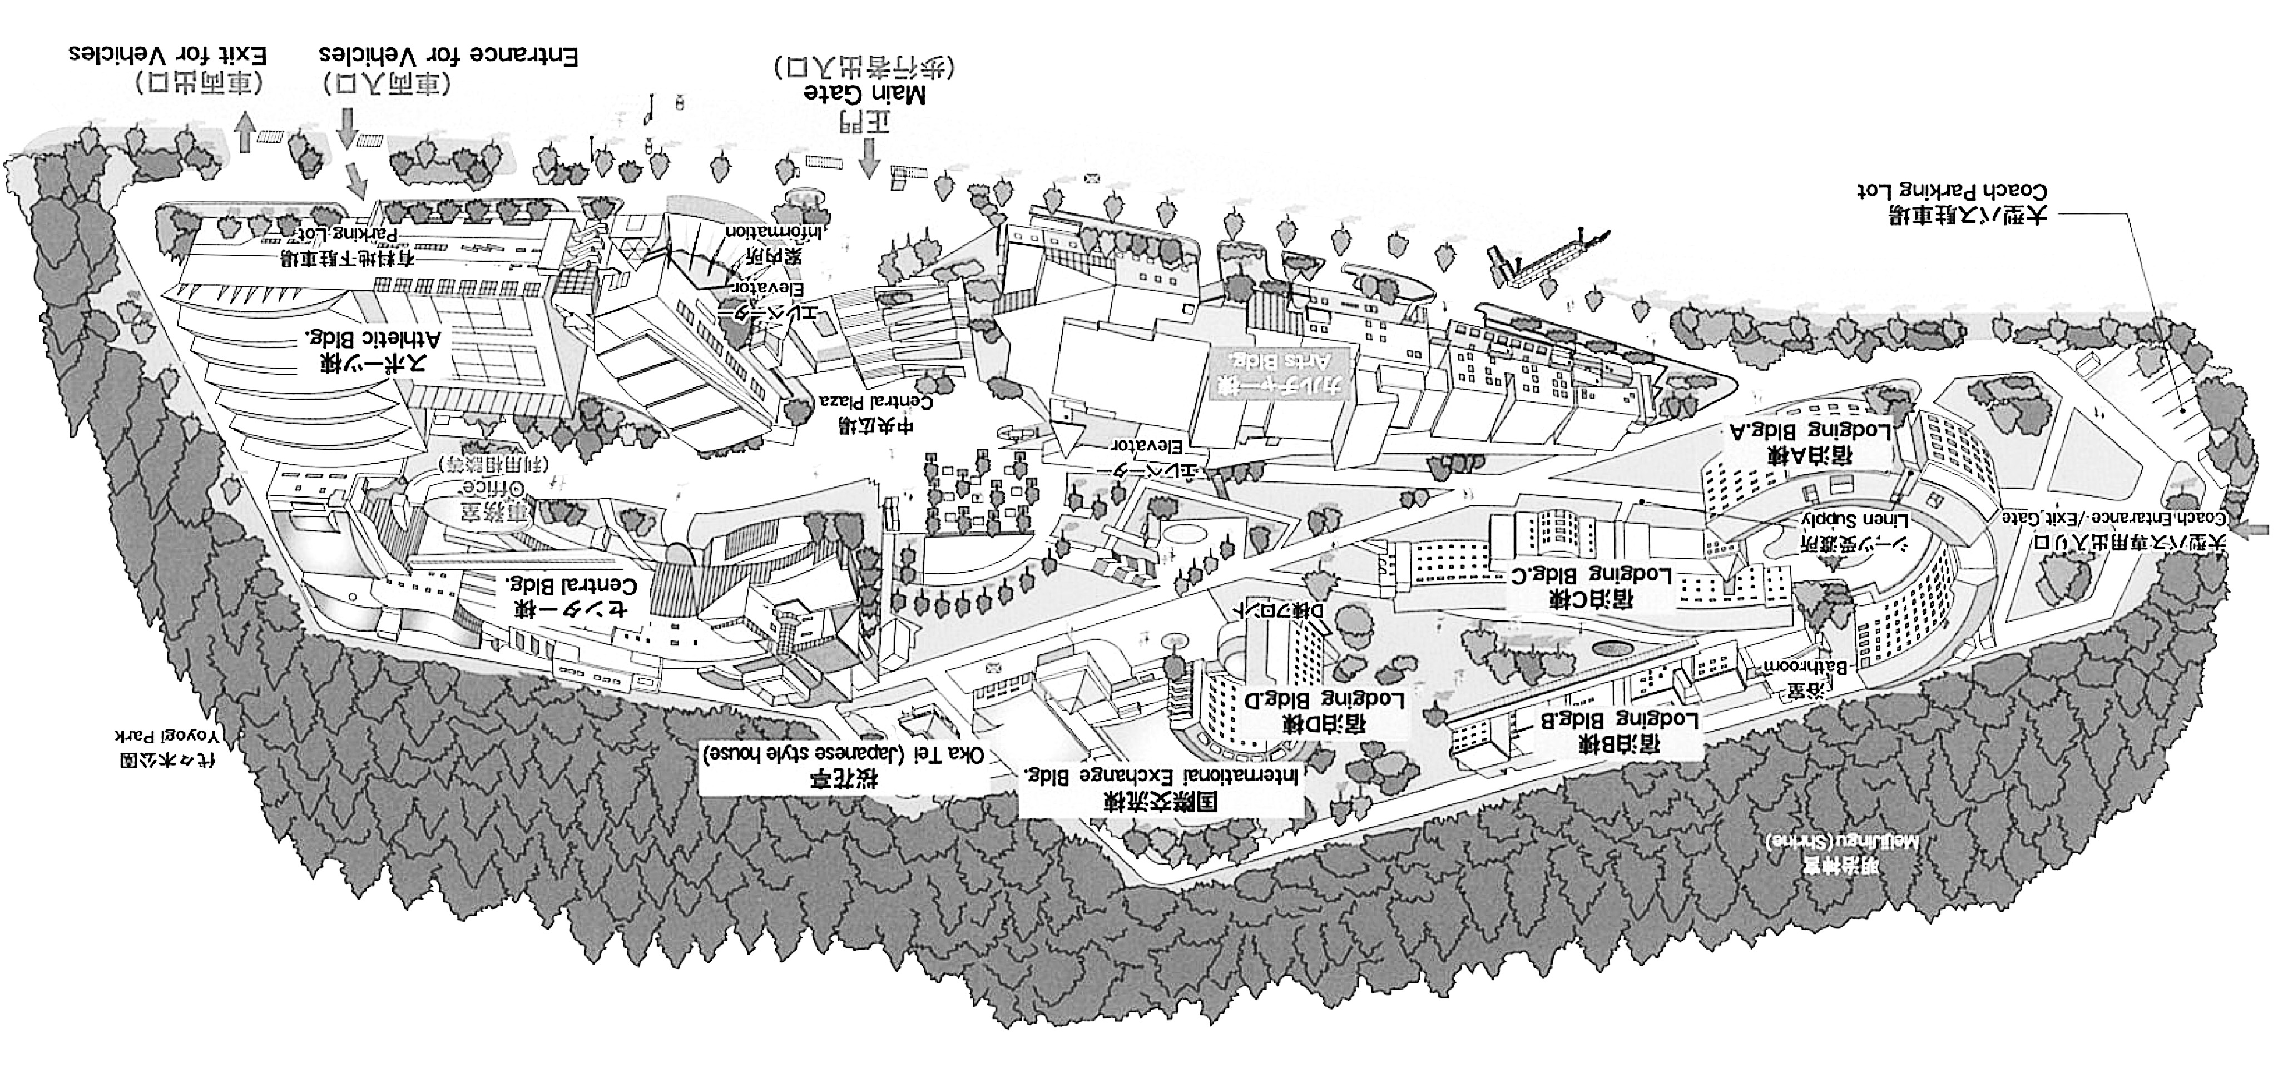
施設Map

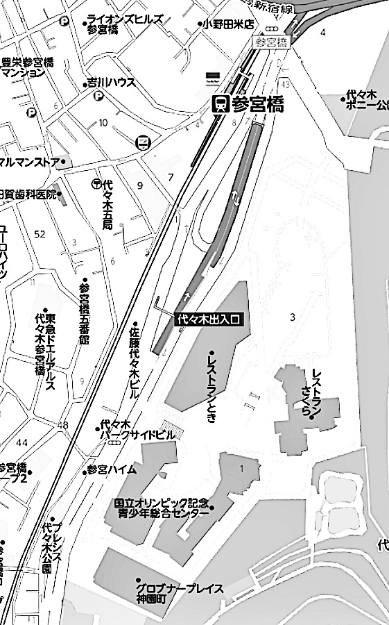
会場までのアクセス
千代田線
「代々木公園」駅へ
バス停
「代々木5丁目」
センター棟

小田急線
「参宮橋駅」下車 徒歩7分

千代田線
「代々木公園」下車 徒歩10分

京王バス
・ 新宿駅西口16番より渋谷西口行
(宿51) 「代々木5丁目」下車

・ 渋谷駅西口40番より新宿西口行
(宿51) 「代々木5丁目」下車

